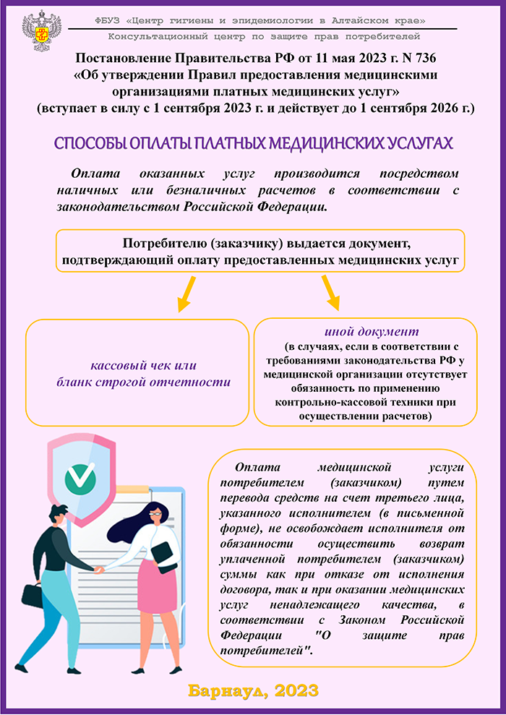
13.09.2023г. По материалам сайта https://22.rospotrebnadzor.ru

